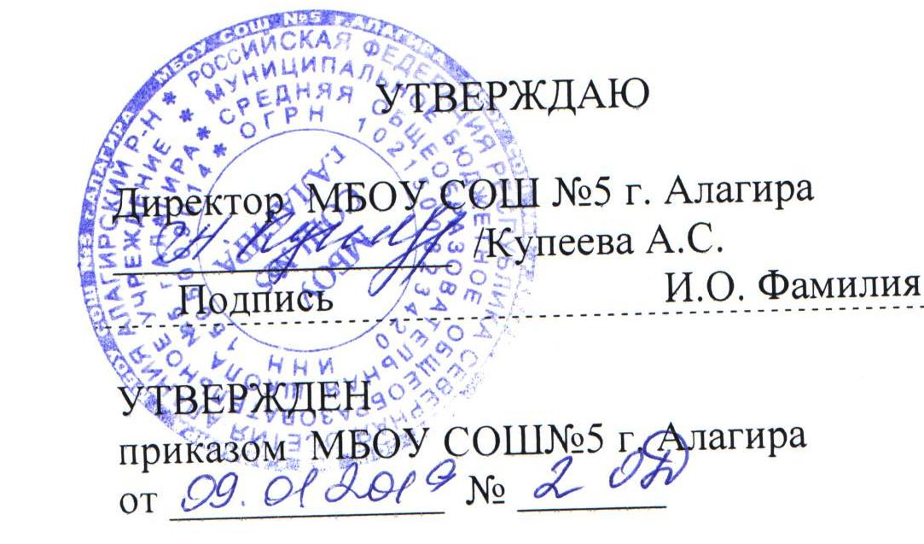
ПЛАН
МЕРОПРИЯТИЙ
МБОУ СОШ №5 г.Алагира
на 2019/20 уч. год.
№ | мероприятие | Форма проведения | срок | класс | ответственные
 | Праздник Первого звонка. | Торжественная линейка | 4 сентября | 1, 5-7, 10-11кл. | актив РДШ, зам. .по ВР,
 | Дни памяти Бесланской трагедии. Уроки Памятиа, Уроки Победы | Тематические мероприятия, беседы, акции | 4 сент. | 2-11 кл. | актив РДШ, зам. .по ВР,
 | Выборы в Совет РДШ | Деловая игра | 22 сентября | 9-11 кл. | актив РДШ, зам.по ВР,
 | «Классные встречи РДШ» | Деловая игра | 28 сентября | 9-11 кл. | актив РДШ, зам.по ВР,
 | Акция «Помоги пойти учиться» | акции | сентябрь | 5-8 кл. | зам.по ВР, классные руководители
 | Неделя: Антитеррор.  Соревнования отрядов ГО и закреплению навыков оказания первой медицинской помощи | Тематические мероприятия, инструктажи | 4-16 сентября | 1-11 кл8аб классы | актив РДШ, зам.по ВР, классные руководители
 | Неделя: « Колесо Безопасности» | Викторины, беседы, инструктажи | 7-20 сентября | 1-7 кл. | актив РДШ, зам.по ВР, классные руководители
 | Неделя: «Огонь-друг, огонь- враг!» | Конкурсы, беседы, инструктажи | 20-25  сентября | 1-7 кл. | актив РДШ, зам.по ВР, классные руководители
 | День Учителя | Праздничные мероприятия | 5 октября | 1-11 кл. | актив РДШ, зам.по ВР, вожатая,
 | День пожилого человека | Тематические мероприятия, акции | 1-2 октября | 1-11 классы | актив РДШ, зам.по ВР,
 | Прием в ряды РДШ. | торжественное мероприятие | 12 октября | 5 классы | актив РДШ, зам.по ВР,
 | «Весь мир – мой храм!» ко дню рождения Коста Хетагурова | Конкурсы, тематические мероприятия, защита проектов | 15-20 октября | 1-11 кл. | актив РДШ, зам.по ВР,
 | Акция «День связиста», | концерт, показ военной техники. | 20 октября | 11 класс. | актив РДШ школы,
 | Акция «Чистая школа» | Субботники | октябрь | 5-11 классы | актив РДШ, зам.по ВР,
 | Неделя профилактики правонарушений | Выступление агитбригады | ноябрь |  | актив РДШ, зам.по ВР,
 | Неделя добра | волонтерский акции | 12-17 ноября | 1-11 кл. | актив РДШ, зам.по ВР,
 | Неделя: « Здоровый образ жизни» | Беседы, спортивные соревнования, лекции, выступление агитбригады. | 19-23 ноября | 1-11 кл. | актив РДШ, зам.по ВР,
 | «День матери» | Акции, мероприятия | 25 ноября | 1-11 классы | актив РДШ, зам.по ВР,
 | Акция «Всемирный день борьбы со СПИДом» | выступление агитбригады | 1 декабря | 5-11 классы | актив РДШ, зам.по ВР,
 | Месячник по правовому воспитанию: «Человек и закон» | Тематические мероприятия, лекции, беседы | декабрь | 1-11 классы | актив РДШ, зам.по ВР,
 | Месячник « Профилактика употребления психоактивных веществ» | Тематические мероприятия, лекции, беседы | декабрь | 1-11классы | актив РДШ, зам.по ВР,
 | Акция «День Неизвестного солдата» | участие в митинге г.Алагир. | 3 декабря | 9-10 классы | актив РДШ, зам.по ВР,
 | «Наша родина – Российская Федерация» ко Дню Конституции | Квест РДШ | 12 декабря | 5-10 классы | актив РДШ, зам.по ВР,
 | Новогодние мероприятия | Праздники, конкурсы, дискотека | 24-26 декабря | 1-11 кл. | актив РДШ, зам.по ВР,
 | Неделя по пожарной безопасности и закреплению навыков оказания первой медицинской помощи | Инструктаж, практические занятия, лекции | 22-26 декабря | 1-11 классы | актив РДШ, зам.по ВР,
 | Месячник по военно-патриотическому воспитанию «75 лет Великой Победе» | Тематические мероприятия | 23 января по 23 февраля | 1-11 классы | актив РДШ, зам.по ВР,
 | День памяти воинов – интернационалистов. Торжественный прием в ЮНАРМИЮ | Тематические мероприятия | 15 февраля | 5-10 классы | актив РДШ, зам.по ВР,
 | Международный женский день 8 марта | Праздник, концерт | 7 марта | 1-11 классы | актив РДШ, зам.по ВР,
 | Экологический месячник: День птиц, субботники, экскурсии и т.д. | тематические мероприятия | апрель | 1-9 классы | актив РДШ, зам.по ВР,
 | Месячник : «Здоровый образ жизни» | беседы, лекции, спортивные, соревнования | апрель | 1-11 классы | актив РДШ, зам.по ВР,
 | Неделя «Огонь друг, огонь- враг!» | Конкурсы, викторины | Апрель | 1-7 кл. | актив РДШ, зам.по ВР,
 | Акция «День Земли», | выступление «Экологического десанта», агитбригады, выставка рисунков и поделок | 22 апреля | 3-6 классы | актив РДШ, зам.по ВР,
 | Прием в ряды РДШ | Торжественная линейка | апрель | 4 кл. | актив РДШ, зам.по ВР,
 | Неделя « Колесо безопасности» | Конкурсы, беседы, викторины | май | 1-7 кл. | актив РДШ, зам.по ВР,
 | День Победы | Литературно-музыкальная композиция, акции | 8 -9 мая | 1-11 классы | актив РДШ, зам.по ВР,
 | Последний звонок | Торжественная линейка, концерт | 25 мая | 9-11 классы | актив РДШ, зам.по ВР,

